[7篇重复！四川省医学科学院·四川省人民医院器官移植中心DengXiaofan团队论文被质疑](https://mp.weixin.qq.com/s?__biz=Mzk3NTcyMjQ5NA==&mid=2247485385&idx=2&sn=84fde30b2949d8d84c56d3dfd415b866)

清风编辑部[清风学术](javascript:void(0);)2025-04-30 08:02:34北京

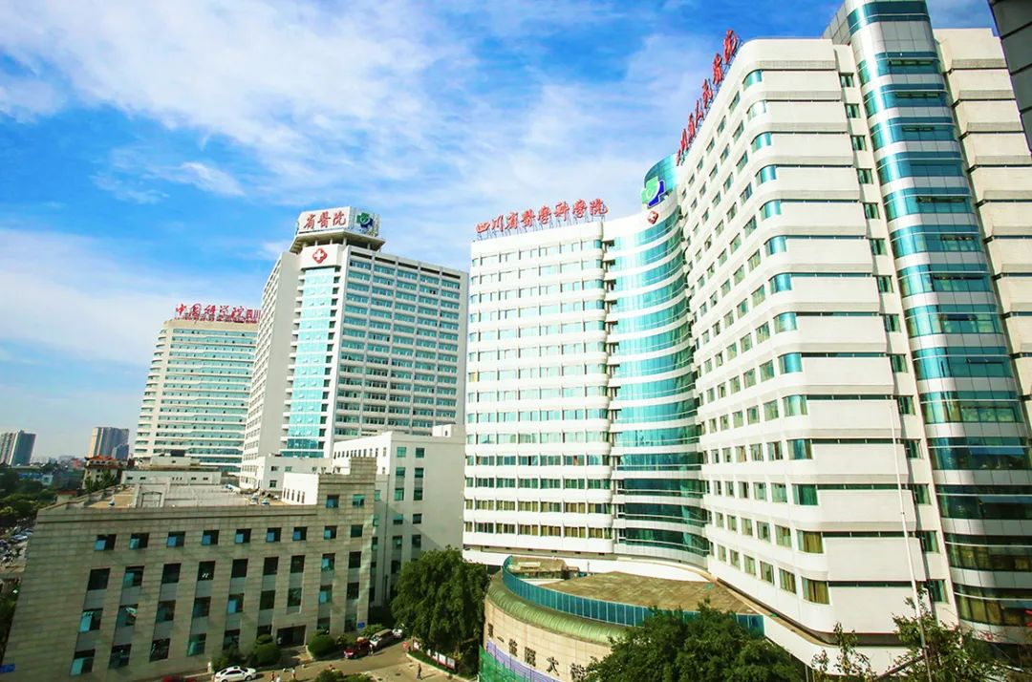

2020年6月28日，一篇题为：miR-328-3p overexpression attenuates the malignant proliferation and invasion of liver cancer via targeting Endoplasmic Reticulum Metallo Protease 1 to inhibit AKT phosphorylation的论文在《Annals of Translational Medicine》期刊发表，论文DOI：10.21037/atm-20-3749。

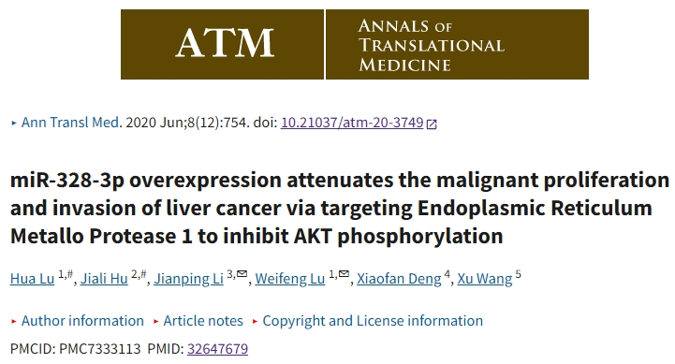

早在2023年9月，在Pupbeer学术监督平台上，学者Hoya camphorifolia就发现有图像重复。

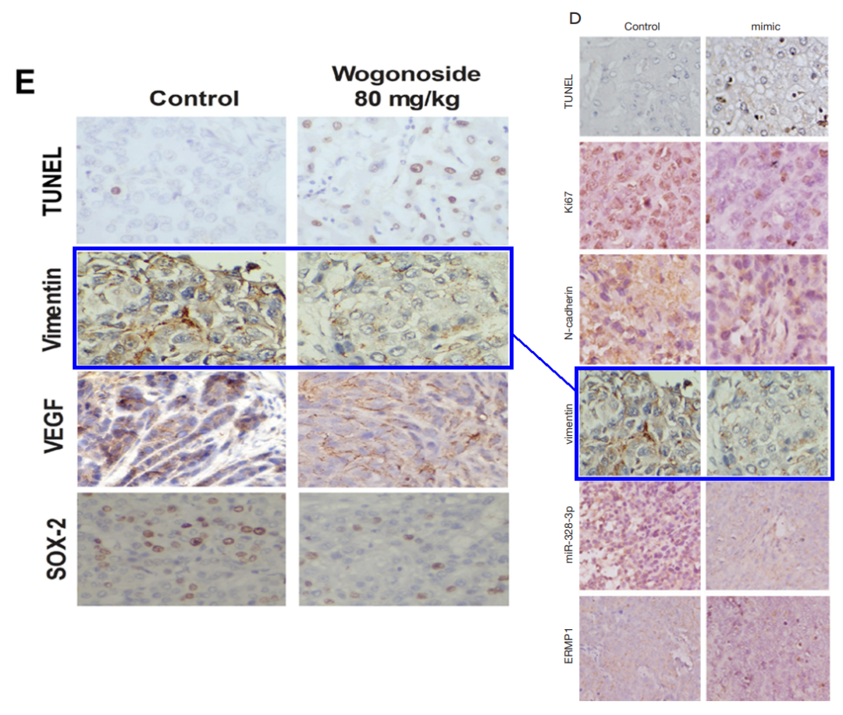

2025年4月，学者René Aquarius对该论文又提出质疑，认为与另外6篇论文存在图像重复。

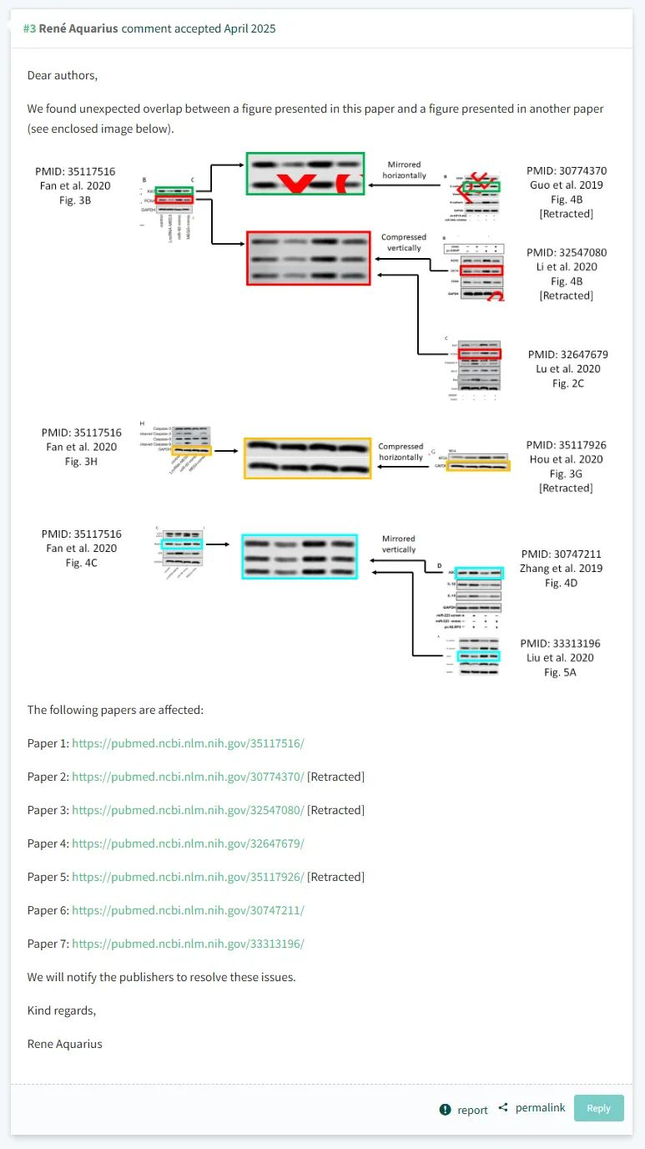

在Pupbeer平台上，未见作者任何回复。

**参考信息：**

https://pubpeer.com/publications/1B9A1AA1D1ED87A173F45BA6D7F519

https://atm.amegroups.org/article/view/45519/html

**声明：**

本报道中的信息来自学术网站公开资料，我们对其准确性及完整性不做任何保证，仅供读者参考。如有任何建议或查重需求，欢迎与我们联系。